2y BI Liv og død i Lillebælt: Blåmuslinger 3. sep. 2024
Lektie: https://e-learning.skaldyrcenter.dk/produkter/blaamusling/
Læs ”Om blåmuslingen”, ”Hvor lever den?”, ”Hvordan ser den ud?”, ”Vidste du, at blåmuslinger har en fod?”, ”Hvad spiser den?” og ”Naturlige fjender”.
_______________________________________________________________________________________
Blåmuslingen tilhører den gruppe af organismer, som biologerne kalder Bløddyr. Bløddyrene omfatter muslinger, snegle og blæksprutter. Blåmuslingen beskytter sin bløde krop med to hårde skaller – derfor kaldes den i daglig tale et ”skaldyr”. ”Skaldyr” omfatter imidlertid også dyr som rejer og krabber, der begge tilhører den gruppe af organismer, som biologerne kalder Krebsdyr!
Blåmuslinger er en nøgleart i havets økosystem. Blåmuslinger kan danne banker, der kan være levested for andre organismer: https://e-learning.skaldyrcenter.dk/oekosystemer/blaamuslingebede/

Der er desværre ingen video af en blåmuslingebanke på Skaldyrcentrets hjemmeside længere.

Vi ser i stedet videoen: ”Muslingerev - blåmuslinger er en nøgleart” (5:30 min, dansk tale) vha. linket:

https://www.youtube.com/watch?v=tqOnyY7MQwQ
Skriv nøgleord ned, mens vi ser videoen.
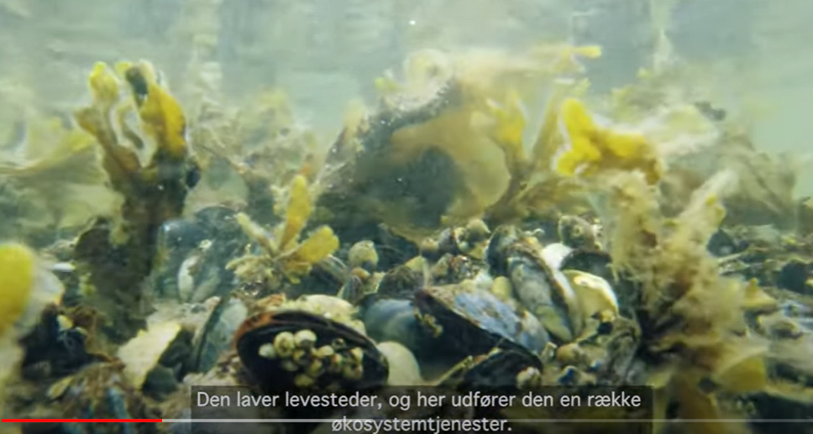
Figur 1. Skærmprint fra videoen ”Muslingerev – blåmuslinger er en nøgleart”.

Vi snakker på klassen om essensen af videoen.
Blåmuslinger er filtratorer – de lever af at filtrere vandet for små fødeemner.

Vi ser videoen ” Filtration hos blåmuslinger” (30 s), som viser, hvordan blåmuslinger suger vand (med blå farve) ind og siden ”puster” det ud. Link: https://www.youtube.com/watch?v=aV6mpUNBHrA

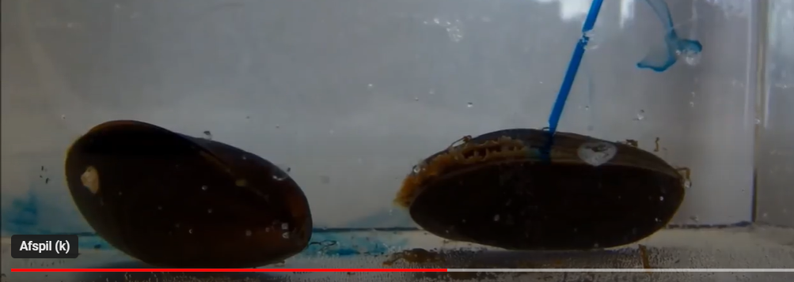

Figur 2. Skærmprint fra videoen ”Filtration hos blåmuslinger”.

Nu skal I lave en virtuel øvelse: I skal analysere en video af blåmuslinger, som filtrerer havvand. (Se andet dokument på modulet.)
Vi samler op fælles på øvelsen.
Blåmuslingen som indikatorart:
Hjemmesiden herunder har nogle fine fotos af blåmuslingens levested (ved lavvande) og krop (”det, der er indeni skallerne”) og nævner, at man også kan bruge muslinger til at overvåge miljøet:
https://letstalkscience.ca/educational-resources/stem-in-context/using-mussels-monitor-environment
- Blåmuslingen som indikatorart kan vi vende tilbage til i 3.g, når vi skal lære om økotoksikologi!
Muslingeopdræt:
Til foråret skal vi besøge Bælthaven i Middelfart: https://baelthaven.dk/ for at lære om regenerativ produktion af fødevarer i en såkaldt havhave.
Danmarks Naturfredningsforening (DN) og Skaldyrcenteret i Limfjorden er ikke nødvendigvis enige om, hvordan muslingeopdræt skal foregå på stor skala, da anlæggene kræver planlægning og hensyntagen til andre. Se fx: https://www.dn.dk/vi-arbejder-for/vand/hav/muslingeopdraet/ og de mange opslag under linket: https://e-learning.skaldyrcenter.dk/opdraet/blaamuslinger/ Begge organisationer er dog enige om, at fiskemetoden bundtrawl hører fortiden til.
Perspektivering:
- DN’s kampagne mod bundtrawl efter krebsdyret jomfruhummer (se separat dokument).
- Fiskeri i Øresund: bundtrawl har været begrænset siden 1932, og biodiversiteten er langt højere.

Konkurrence mellem arter på samme trofiske niveau (samme led i fødekæden):
Blåmuslinger konkurrerer om føden med hjertemuslinger (I målte på hjertemuslingeskaller på hytteturen) – begge parter filtrerer mikroalger og andet plankton ud af vandsøjlen: blåmusling i banker på hård bund, hjertemusling enkeltvis nedgravet i blød bund (typisk sand).
Prædation, udveksling mellem økosystemer og stofkredsløb:
Blåmuslingerne ædes af søstjerner, strandkrabber, fisk og fugle => der kan godt ligge blåmuslingeskaller inde i skoven på Hindsgavl! Skallerne er opbygget af kalk, calciumcarbonat (CaCO₃) og indgår i C-kredsløbet.

